[Thực hành] Xây dựng Activity Diagram cho hệ thống eCommerce

Mục tiêu:
Xây dựng sơ đồ Class Diagram cho một hệ thống thương mại điện tử

Mô tả:
“Một công ty chuyên kinh doanh về các thiết bị điện tử và công nghệ thông tin trong nhiều năm nay và đã có một lượng khách hàng nhất định.Để mở rộng hoạt động kinh doanh của mình, công ty mong muốn xây dựng một hệ thống thương mại điện tử nhằm mở rộng phạm vi kinh doanh trên mạng Internet. Hệ thống mới phải đảm bảo cho khách hàng viếng thăm Website dễ dàng lựa chọn các sản phẩm, xem các khuyến mãi cũng như mua hàng. Việc thanh toán có thể được thực hiện qua mạng hoặc thanh toán trực tiếp tại cửa hàng. Khách hàng có thể nhận hàng tại cửa hàng hoặc sử dụng dịch vụ chuyển hàng có phí của công ty. Ngoài ra, hệ thống cũng cần có phân hệ để đảm bảo cho công ty quản lý các hoạt động kinh doanh như số lượng hàng có trong kho, quản lý đơn đặt hàng, tình trạng giao hàng, thanh toán v.v… Thông tin chi tiết các chức năng các bạn có thể tham khảo thêm tại các Website bán hàng. Bạn hãy giúp công ty xây dựng hệ thống use casse trên.”

Hướng dẫn:

Bước 1: Xác định các nghiệp vụ cần phân tích.
Trước tiên, chúng ta xem xét các Use Case. Về nguyên tắc bạn phải phân tích và mô tả tất cả các nghiệp vụ của hệ thống để làm rõ hệ thống.
Xem xét bản vẽ Use Case Diagram chúng ta đã vẽ ở bài 3, chúng ta có thể thấy các Use Case sau cần làm rõ:
– Xem sản phẩm theo chủng loại
– Thêm sản phẩm theo nhà cung cấp
– Thêm giỏ hàng
– Chat
– Quản lý đơn hàng
– Thanh toán
– Theo dõi chuyển hàng
– Đăng nhập
Tiếp theo, chúng ta bắt đầu phân tích và vẽ cho chức năng xem sản phẩm theo chủng loại.

Bước 2: Xác định các bước thực hiện và đối tượng liên quan
Để thực hiện chức năng xem sản phẩm theo chuẩn loại hệ thống sẽ thực hiện như sau:
– Điều kiện ban đầu: ở trang chủ
– Điều kiện kết thúc: hiển thị xong trang sản phẩm
Các bước như sau:
– Người dùng chọn loại sản phẩm.
– Hệ thống sẽ lọc lấy loại sản phẩm tương ứng, sau đó lấy giá, lấy khuyến mãi cho tất cả các sản phẩm đã được chọn và hiển thị lên màn hình.
– Người dùng xem sản phẩm.
Bước 3: Thực hiện bản vẽ
– Chúng ta thấy có 2 đối tượng tham gia vào giao dịch này là Người dùng và Hệ thống. Chúng ta nên dùng Swimlance để thể hiện 2 đối tượng trên.
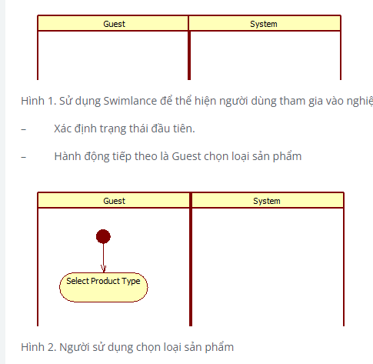
Hình 2. Người sử dụng chọn loại sản phẩm
Hệ thống sẽ lấy danh sách sản phẩm tương ứng với loại đó, sau đó lấy giá, lấy khuyến mãi của chúng và hiển thị ra màn hình. Hành động lấy giá và khuyến mãi của
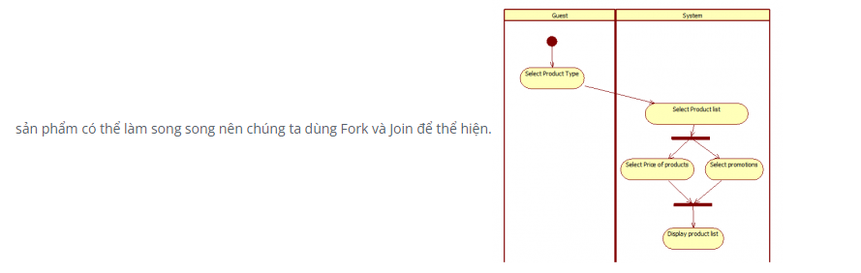
Hình 3. Hệ thống tập hợp danh sách sản phẩm và thông tin liên quan để hiển thị lên Browser
Người dùng xem danh sách sản phẩm và kết thúc nghiệp vụ của Use Case này.
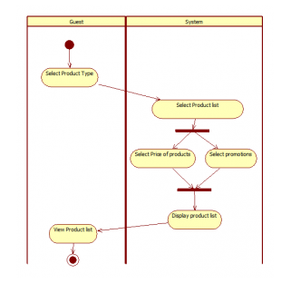
Hình 4. Bản vẽ Activity Diagram mô tả cho Use Case xem sản phẩm theo chủng loại
Tương tự, như vậy bạn hãy hoàn tất Activity Diagram cho các nghiệp vụ còn lại cho hệ thống.

